Правила закаливания детей

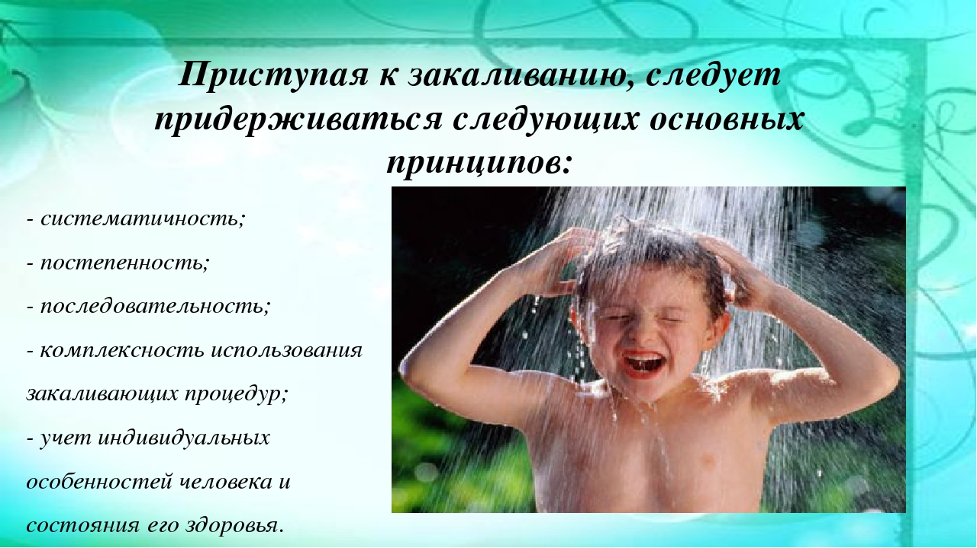

Закаливание детей необходимо для того, чтобы повысить их устойчивость к воздействию низких и высоких температур воздуха и за счет этого предотвратить частые заболевания.
Основные эффекты закаливающих процедур:
-укрепление нервной системы;
-развитие мышц и костей;
-улучшение работы внутренних органов;
-активизация обмена веществ;
- невосприимчивость к действию болезнетворных факторов.
Средства закаливания просты и доступны. Главное отбросить многие укоренившиеся предрассудки бабушек и родителей и не кутать малышей, не бояться свежего воздуха.
При закаливании детей следует придерживаться таких основных принципов:
- проводить закаливающие процедуры систематически;
- увеличивать время воздействия закаливающего фактора постепенно;
- учитывать настроение ребенка и проводить процедуры в форме игры;
- начинать закаливание в любом возрасте;
- никогда не выполнять процедуры, если малыш замерз, то есть не допускать переохлаждения ребенка;
- избегать сильных раздражителей: продолжительного воздействия холодной воды или очень низких температур воздуха, а также перегревания на солнце;
- правильно подбирать одежду и обувь: они должна соответствовать температуре окружающего воздуха и быть из натуральных тканей и материалов;
- закаливаться всей семьей;
- закаливающие процедуры сочетать с физическими упражнениями и массажем;
- в помещении, где находится ребенок, никогда не курить.
Основные факторы закаливания - природные и доступные “Солнце. Воздух и Вода”.
Начинать закаливание новорожденного можно с 6-7-го дня жизни после осмотра малыша врачом-педиатром.
Закаливающие воздушные процедуры:
- Проветривание комнаты. Температура воздуха в комнате малыша должна быть от 20 до 22 градусов. Проветривание зимой можно проводить в присутствии ребенка. За счет открытых форточек и окон быстро достигается снижение температуры воздуха на 1 градус. Повторяют проветривание зимой 4-5 раз в день, а летом доступ свежего прохладного воздуха должен быть постоянным. Сквозное проветривание проводят при отсутствии малыша в комнате.
- Прогулки. Летом новорожденных можно выносить на улицу уже с первой недели жизни. Длительность первых прогулок – от 20 до 40 минут. В нашей климатической зоне детей первых недель жизни можно выносить на улицу при температуре воздуха не ниже –5 градусов на 15-30 минут. Постепенно увеличиваю продолжительность прогулок до 1-2 часов. Малыши старше 3-х месяцев хорошо переносят мороз до –10 градусов. А полугодовалые дети могут гулять и при морозе –15 градусов. До 2-3 месяцев ребенка зимой лучше держать на руках, а не в коляске, чтобы не допустить его переохлаждения.
- Воздушные ванны во время пеленания. Малыша оставляют голеньким на пеленальном столике, лучше в положении на животе в течение 2-3 минут. Постепенно к 6 месячному возрасту длительность воздушных ванн следует довести до 15 минут, а к году – до 30 минут. Ослабленных детей приучают к прохладному воздуху постепенно: вначале раскрывают только ручки и ножки, а затем тельце до пояса, а через несколько недель – оставляют ребенка раздетого полностью на несколько минут (например, по 5 минут 3-4 раза в день). Летом воздушные ванны следует проводить на открытом воздухе в тени деревьев.
При первых признаках переохлаждения ребенка и появлении “гусиной кожи”, посинения губ, беспокойстве малыша следует немедленно одеть!
Закаливание водой может проводиться как местные или общие процедуры.
К местным процедурам относят умывание, обтирание, обливание, ванны.
Закаливание только тогда эффективно, когда холодной водой обливают теплого ребенка.
Интенсивные методы закаливания
К интенсивным методам закаливания относят те методы, при которых происходит хотя бы кратковременный контакт тела со снегом, ледяной водой или морозным воздухом. Промежуточное место между традиционным и интенсивным закаливанием занимают контрастные процедуры. При хронических заболеваниях верхних дыхательных путей у детей, тонзиллите, аденоидах предпочтительнее применять контрастные процедуры.

Основные виды контрастных закаливающих процедур:
- контрастные ножные ванны;
- контрастное обтирание;
- контрастный душ;
- сауна;
- русская баня.
Контрастное обливание ножек: ставят два таза с таким количеством воды, чтобы уровень ее доходил до середины голени. В одном тазу вода должна быть горячей 38-40 градусов, а в другом при первой процедуре – на 3-4 градуса ниже. Малыш сначала погружает ножки в горячую воду на 1-2 минуты и барахтает ими в воде, а затем “перескакивает” в таз с прохладной водой на 5-20 секунд. Так можно менять горячие и прохладные ножные ванны 3-6 раз. Каждые 5 дней температуру воды во втором тазу снижают на 1 градус, доводя до 17-12 градусов. У ослабленных детей процедуру нужно заканчивать тазом с горячей водой, а у крепких и здоровых – с прохладной. Придумайте малышам свою сказку или забавную историю, чтобы проводить контрастные процедуры в виде игры или спектакля.
Контрастный душ можно использовать для детей старше 2-х летнего возраста. При этом малыш стоит под “горячим дождиком” 1-2 минуты, а затем под “холодным” - 10-20 секунд. Чередовать 5-10 раз.
Многие дети хорошо переносят хождение по снегу босиком после адаптации к обливанию стоп прохладной водой. Важно, чтобы под снегом была земля, а не бетон или асфальт. Выходите с малышом, когда выпадет чистый снег, в удобной обуви (валеночки), которую легко снимать и одевать. Побегайте с ребенком. Если у него будут красные щечки, значит и ножки малыша теплые. Снимаете обувь и ставите на несколько секунд ножку на снег. Промокаете ее чистым полотенцем, одеваете обувь и повторяете то же самое с другой ножкой. После процедуры нужно еще немного побегать или поприседать. Делайте эти закаливающие процедуры вместе всей семьей!

